Министерство цифрового развития, связи и массовых коммуникаций Российской Федерации

государственное бюджетное образовательное учреждение

высшего профессионального образования

ордена Трудового Красного Знамени

“Московский технический университет связи и информатики”

Задача №4 по дисциплине

“ Структуры и алгоритмы обработки данных”

Выполнил студент

Группы БФИ1901

Гасанов Г. М.

Москва 2021

**Оглавление**

1. Задание на лабораторную работу 3

2. Листинг программы 3

3. Вывод 4

# Задание на лабораторную работу

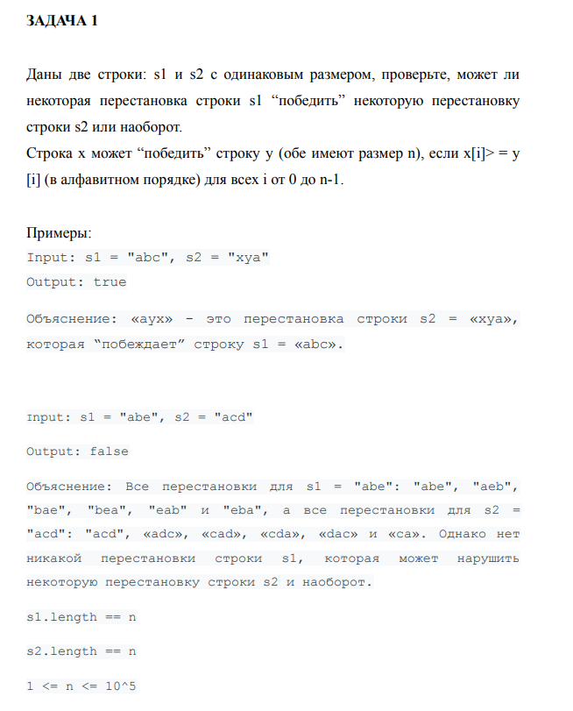

# Листинг программы

package Koursovaya;  
  
import java.util.Scanner;  
  
public class StringFirst {  
 public static void main(String[] args) {  
 //запрашиваем входные данные  
 Scanner s = new Scanner(System.*in*);  
 System.*out*.println("Введите первую строку:");  
 String str1 = s.nextLine();//принимаем первую строку  
 System.*out*.println("Введите вторую строку:");  
 String str2 = s.nextLine();//принимаем вторую строку  
 *ex1*(str1, str2);  
 }  
  
 public static void ex1(String str1, String str2) {  
  
 if (str1.length() != str2.length())  
 System.*out*.println("Строки разной длины");//строки разной длины  
 else {  
 int count1 = 0;//счестчики цены букв  
 int count2 = 0;  
 for (int i = 0; i < str1.length(); i++) {//бежим по строкам  
 count1 += *Method* (str1.charAt(i));//суммируем ценность букв  
 count2 += *Method* (str2.charAt(i));  
 }  
 System.*out*.println(count2 >= count1);//возвращаем ответ  
 }  
 }  
 public static int Method (char a){//метод сопоставляющий букву из слова и ее ценность  
 char[] arr = {'a', 'b', 'c', 'd', 'e', 'f', 'g', 'h', 'i', 'j', 'k', 'l', 'm', 'n', 'o', 'p', 'q', 'r', 's', 't', 'u', 'v', 'w', 'x', 'y', 'z'};  
 for (int i=0; i < 28;i++){  
 if (a == arr[i]){  
 return i;  
 }  
 }  
 return 0;  
 }  
}

# Вывод

Мы написали программу, которая проверяет, может ли перестановка одной из строк “Победить” другую строку.